**Содержание**

1.Введение

2.Цели и задачи

3.Основная часть

4.Выводы

5.Заключение

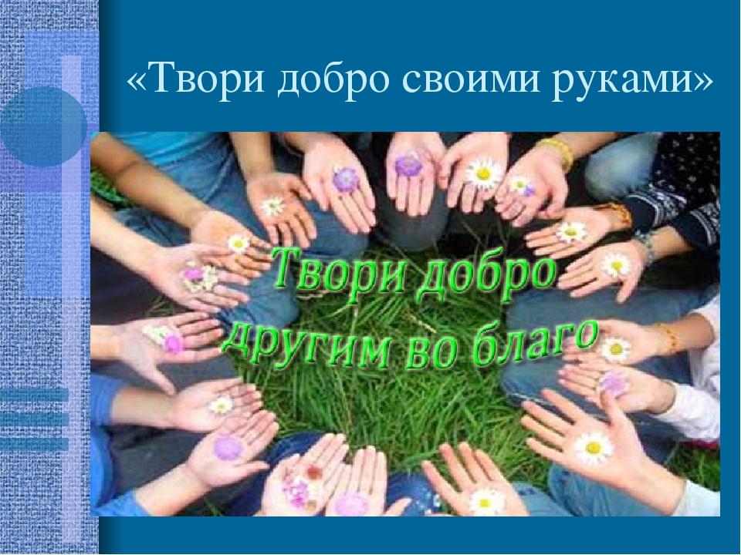

**Введение**

Мы живём в мире технических достижений, когда у человека есть всё. Но в последнее время, мы перестали замечать главное: людей, которые нуждаются в помощи, животных, которые зависят от нас; природу, частью которой являемся мы. Отсутствие заботы к ближнему, агрессия по отношению к братьям нашим меньшим, безразличие к происходящему в мире - стало неотъемлемой частью поведения людей.

У человека есть потребность творить добро, ощущая себя при этом немножко добрым волшебником. Некоторые люди считают, что творя чудо, по отношению к зверям и птицам действительно охраняют нашу прекрасную природу.

**Доброта-это чудо, внутреннее чувство человека, которое можно выразить и словами, и поступками.** О добрых поступках можно говорить и размышлять очень много, но главное - совершать их и не только в Год добрых дел. Нужно защищать доброту, всей своей жизнью исповедать милосердие и добро.

Жизнь показывает, что глобальные изменения в окружающем нас мире могут начаться с малого поступка: посадить дерево, очистить ручей, показать сказку, подарить книжку или игрушку, просто помочь близким.

**Цель**: формирование чувств милосердия, отзывчивости, сострадания, доброго отношения к людям, путем вовлечения в социально-значимые дела по оказанию прямой, практической помощи.

**Задачи проекта:**

* определить отличительные особенности добрых дел.
* побуждать к желанию творить добрые дела бескорыстно и искренне: воспитывать уважение к людям старшего поколения, к детям, оказавшимся в трудной жизненной ситуации;
* запланировать виды добрых дел в семье, школе, на улице;
* осуществить запланированные добрые дела

**Основная часть**

Если человек любит только себя, он не имеет ни товарищей, ни друзей и когда приходят тяжелые жизненные испытания, остается один, переживает чувство отчаяния, страдает. В детстве человек должен пройти школу воспитания добрых чувств. Мне кажется, что человеческая доброта, милосердие, умение радоваться и переживать за других людей создают основу человеческого счастья.

**Человеческая доброта, милосердие, умение радоваться и переживать за других людей создают основу человеческого счастья**

В словаре Сергея Ивановича Ожегова слово «добро» толкуется так: добро - это положительное, хорошее, полезное, противоположное злу. 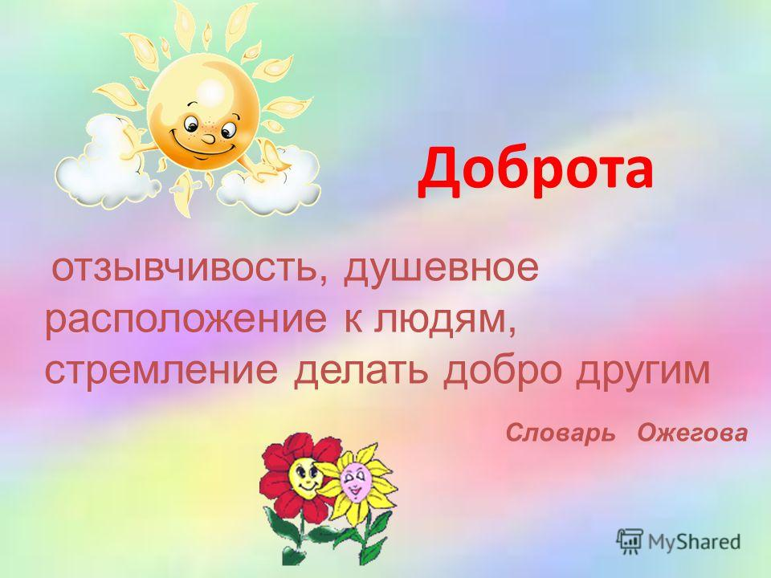

Нужно оглянуться по сторонам и найти, кому нужна поддержка, кому можно протянуть руку, сказать доброе слово. Мы все – частичка этой жизни. Станем лучше мы – станет лучше жизнь.

Например, нужна была помощь Багавутдиновой Б. пожилой учительнице, которую мы пошли проведать всем классом. Она много лет проработала МБОУ Гимназии №10” в Махачкале и теперь живет одна. Багавутдинова Бубуханумнас приняла очень тепло и порадовалась нашему приходу. Мы ей помогли по домашнему хозяйству. 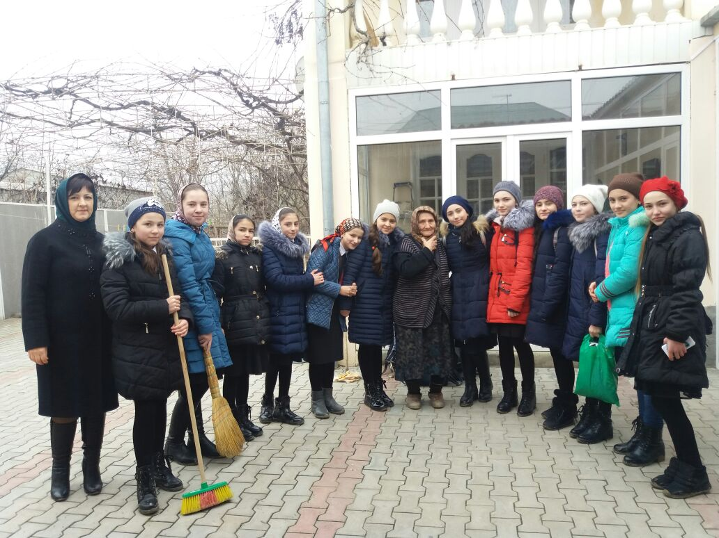

**Категории добра и зла** составляют суть извечного выбора человека, смысл его земного существования. **Эта проблема появилась с самого момента появления человека.** Я считаю, проблемы добра и зла появились с того момента зарождения человека на земле.

Без осознания личностью, что есть добро и зло невозможно постижение других категорий этических ценностей. Проблемы добра и зла разбираются в философии, этике, психологии и других науках. Этой теме посвящено множество литературных произведений. Например, в рассказе А.П. Платонова «Юшка».

Главный герой Юшка совершает добрый поступок. Он помогает девочке-сироте. Отказывает себе во многом, чтобы она могла учиться и жить в достатке. Вот куда он каждое лето на месяц пропадал. И это девочка отучилась и стала врачом.

Еще одно произведение, которое приходит в голову повесть А. Гайдаров «Тимур и его команда». Тимур – тринадцатилетний главный герой произведения, сумел организовать группу ребят для совершения добрых дел по отношению ко всем, кто в них сильнее всего нуждается. Его команда никак не афиширует себя, даже наоборот, тщательно скрываясь, носит воду, колет дрова, разыскивает пропавших домашних животных. Награды никакой, зато полное моральное удовлетворение от того, что:

а) оказывают действенную помощь;

б) сильно удивляют своих подопечных;

в) борются с хулиганами (шайка Квакина);

г) да и вообще в подростковом возрасте тайны всем нравятся.

Эта проблема не перестает будоражить человечество, заставляя искать новые ответы на извечные вопросы.

Добро и зло являются центральными понятиями, определяющими моральное сознание человека. Они связаны с оценкой совокупности поступков и его деятельности. Добро является главным критерием для морали, с его позиций рассматриваются все нравственные категории, оно объединяет в себе все положительные нормы и требования. Кроме того, добро само выступает мотивом, определяющим деятельность человека.

Зло, категория противоположная добру. Оно выражает совокупность всех негативных явлений, которые подлежат осуждению и преодолению. Зло отражает все нравственно негативные понятия: обман, подлость, жестокость.

Моральные поступки – это выбор между добром и злом. Этот выбор всегда означает действие свободной воли человека, он возможен тогда, когда человек понимает, что есть добро и зло и имеет оценку действий в соответствии с этими понятиями.

     Я  решила выяснить, что думают мои одноклассники по этому вопросу. Для этого я провела экспресс - анкетирование в рамках проекта.  Моим  одноклассникам  я задавала следующие вопросы:

1. Кто такой добрый человек?
2. Считаешь ли ты себя добрым человеком?
3. Кто нуждается в помощи?
4. Кому мы можем помочь?

Анализируя ответы (из 27 обучающихся - 20), я выяснила, что:

* добрый человек - это человек с доброй душой, который помогает другим;
* добрый человек – это тот, который всё может сделать, помочь, выручить в беде;
* это тот, кто никогда ни с кем не спорит.

 В помощи нуждаются, по мнению, ребят:

* человек, который лежит в больнице, инвалид:
* пожилые люди или дети, у которых нет родителей;
* нищий человек, бомж, больной;
* люди, у которых нет семьи;
* животные - 27 обучающихся

На последний вопрос мы получили такие ответы:

* пожилых людей перевести через дорогу, открыть дверь в помещение, помочь донести тяжёлые сумки;
* детям, пожилым и людям, которые живут на улице;
* помочь детям без родителей;
* детям, которые родители болеют, и у которых нет дома и нищим, инвалидам.

Проведенное анкетирование показало, что ребята понимают, что такое «добро», и как можно своими силами совершать добрые дела, чего решила составить план добрых дел:

* **Добрые дела для семьи.**

1. Помощь в трудовых делах. Например, дома я маме помогаю мыть посуду, вытирать пыль, протирать   полы…

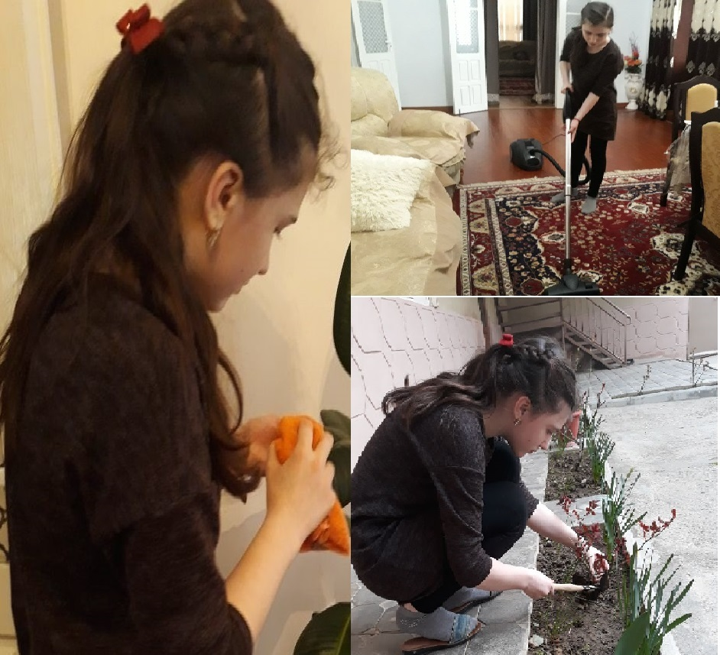

2. Заботливо отношусь к старшим и младшим членам семьи. У нас семья очень большая. У меня есть младший брат и младшая сестра. Брату помогаю с уроками, сестру отвожу в садик.

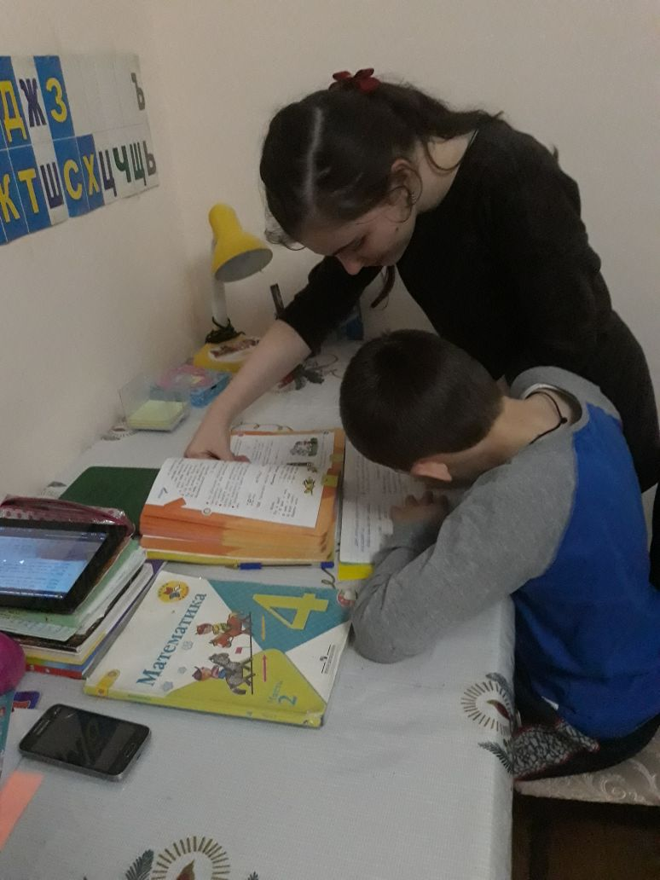

* **Добрые дела для класса**.

1. Помощь в классе учителю.

Например, я помогла учительнице родных языков (кумыкского) Исмаиловой Майминат Гаджиевне в оформлении кабинета.

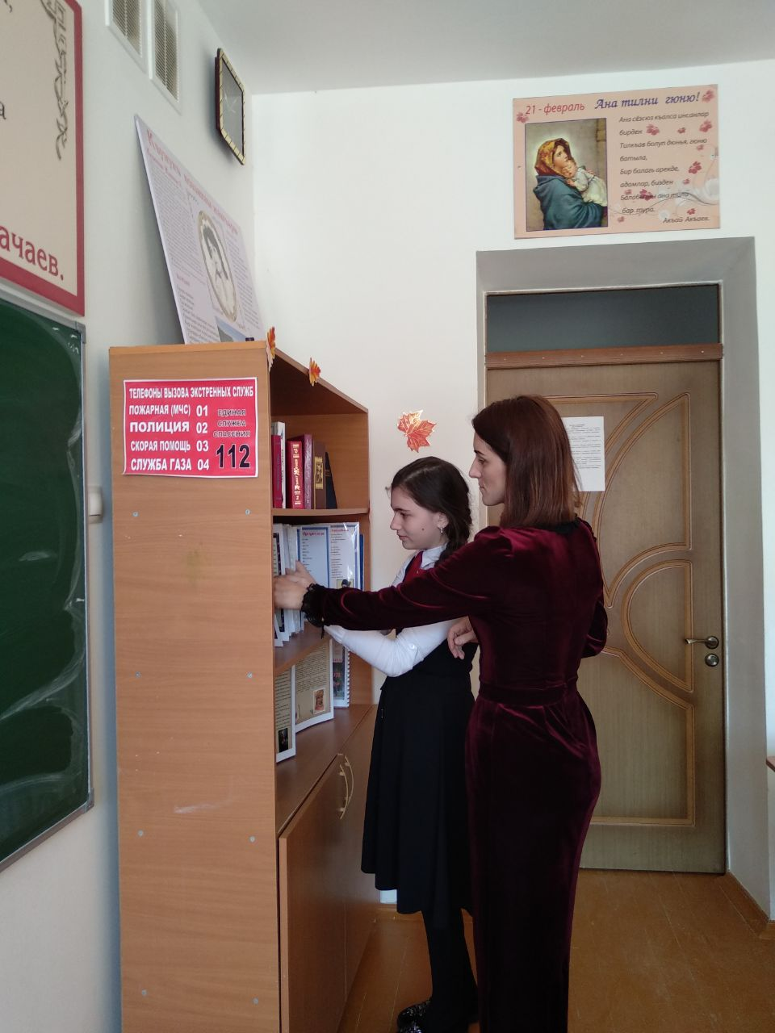

1. Уборка кабинета 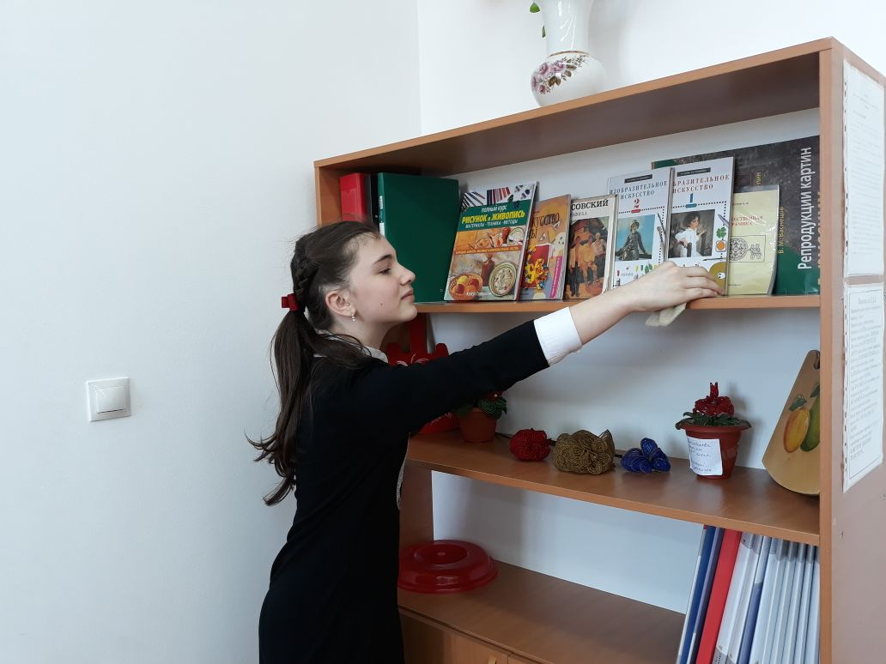

* **Добрые дела для школы.**

1. Помощь учителям – любовь зеленному миру

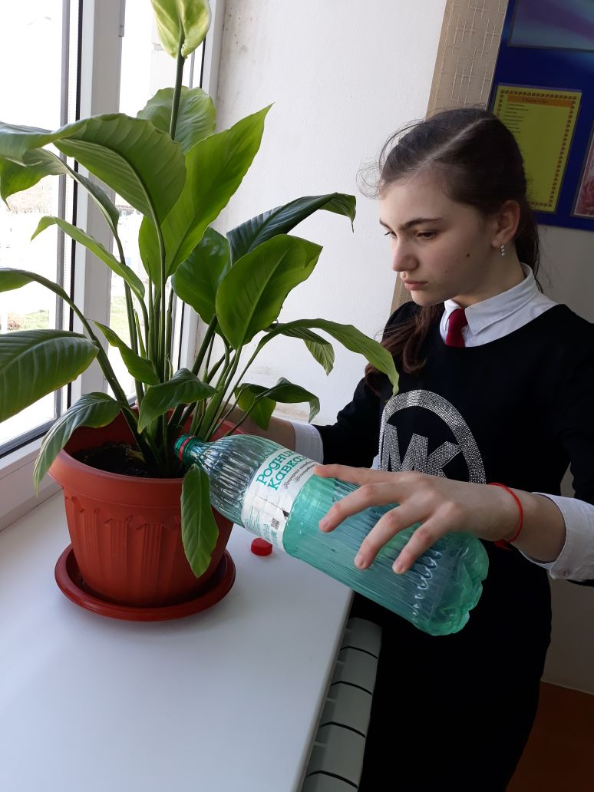

1. Ремонт книг для школьной библиотеки.  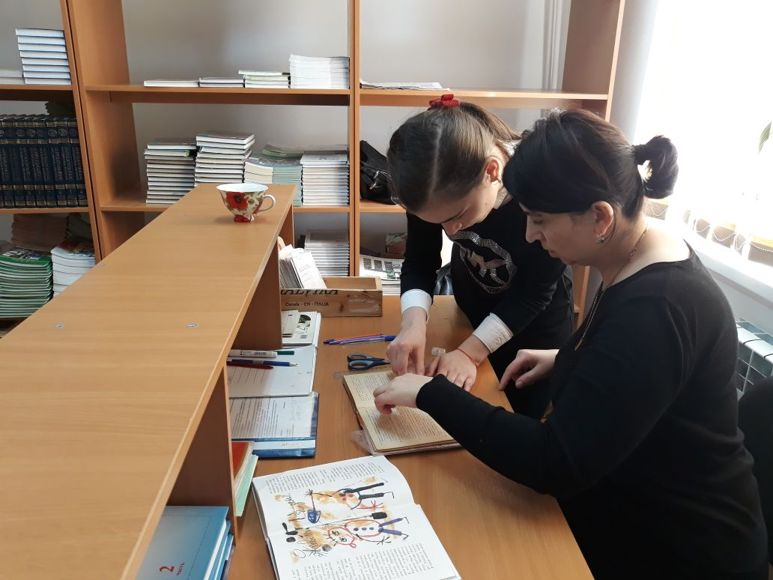

* **Добрые дела для общества**

1. Помощь детям из Дома малютки. На прошлой неделе с классом поехали в Дом малютки, чтобы порадовать детей замечательными игрушками. Мы им подарили много игрушек и немножко детского питания.

2. Уборка территории села

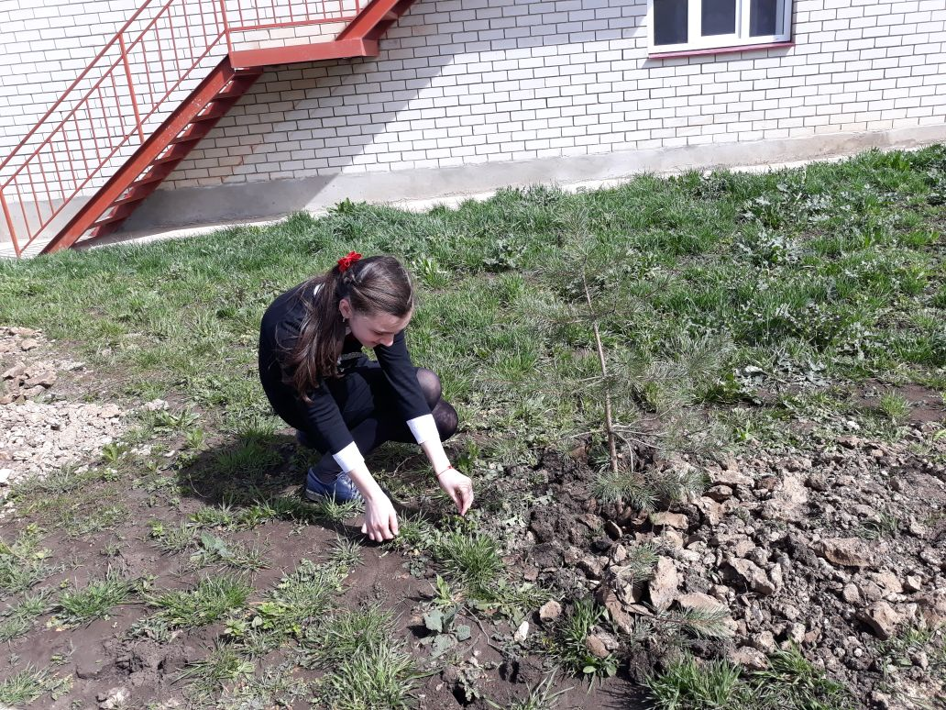

**3.Пословицы и поговорки о добре.**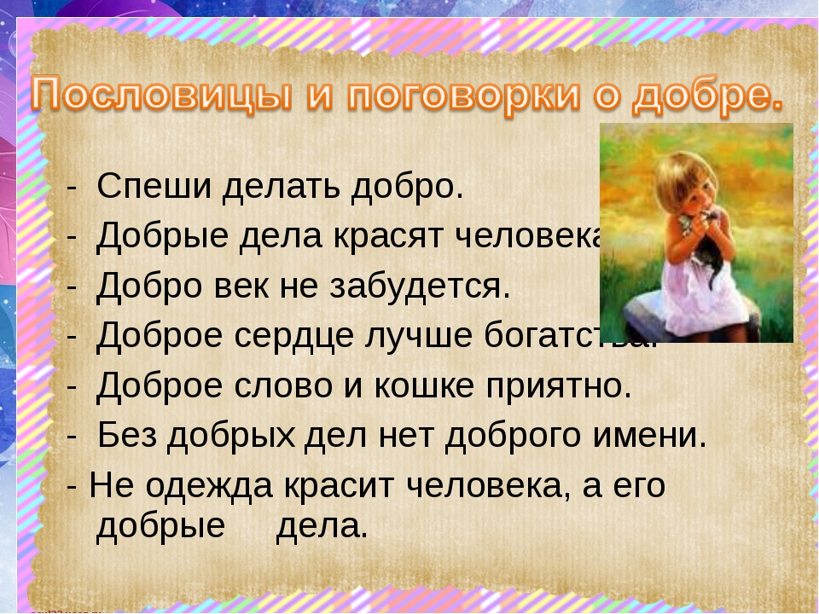

Прочитавнекоторую информацию из интернета и изучив определенную литературу,я пришла к выводу, что **добро должно быть искренним и идти от сердца.**

К счастью, добрых дел очень много. Вот только совершать их почему-то никто не торопится… Поэтому я призываю своих сверстников совершать много добрых дел.

Например: снять кошку с дерева, помочь незнакомой пожилой женщине донести сумки до дома, покормить бездомное животное, убрать в мусорный бак брошенную кем-то бумажку, посадить цветы во дворе, подать милостыню, стереть со стены нецензурную надпись, помочь кому-то выйти из транспорта (или войти), заплатить в аптеке за лекарства пенсионера... Будьте внимательны к людям. Пропустить кого-то без очереди (старика; мамочку с ребенком; кого-то, кто очень спешит…).

Всегда помогайте:

- мамочке, которой трудно спустить по ступенькам коляску;

-деду старому, который читает состав продукта и ничего не видит;

-ребенку, которому не хватает рубля на мороженое.   
 Старайтесь по-доброму разговаривать с родителями, часто звоните и узнавайте, чем им можно помочь. Смастерите кормушку для птичек к зиме, а весной скворечник.

Отнести свои старые книги в ближайшую библиотеку, отнести ненужные вещи в детский дом, или хотя бы просто улыбнитесь прохожему. Приятно видеть, что кто-то пытается сделать что-то хорошее.

А вообще, нужно просто быть добрее к людям, замечать их мелкие трудности и не скупиться на помощь.

Как говорится в стихотворении А. Лесных:

Как бы жизнь не летела-

Дней своих не жалей,

Делай доброе дело

Ради счастья людей.

Чтобы сердце горело,

А не тлело во мгле

Делай доброе дело-

Тем живём на земле.

**ЗАКЛЮЧЕНИЕ:**

Я хочу закончить свою проектную работу словами Августина Аврелия:  
«Каждое существо, до тех пор, пока оно существует, должно обладать качеством доброты точно так же, как обладает качеством существования».

Деятельность, осуществляемая по проекту для меня, была очень важна. В процессе реализации проекта  был  накоплен определенный положительный  опыт.

За   время реализации проекта  я провела много добрых дел, многому научилась. Но сказать, что я закончила работать над проектом, я не могу, так как на протяжении всей нашей жизни, каждый день и каждый час, мы сталкиваемся с необходимостью и желанием помогать людям. Мы решили,  что самое главное для нас это то, что:

- научилась быть внимательным ближним,  быть добрым, вежливым,  быть ответственным,  научилась сотрудничать.

         И конечно, если каждый из нас, хотя бы в своей семье, будет это делать, то меньше будет обиженных людей, брошенных животных, плохого настроения, будет больше улыбок, счастья, да и мир будет добрее.

**Список использованной литературы:**

1. Крылова Н. Школьное самоуправление перед выбором пути // Народное образование. – 2002. – №7.
2. Лутошкин А.Н. Как вести за собой. Старшеклассникам об основах организаторской работы. – М., 1998.
3. Пахомов В.П. «Молодежь обустраивает Россию», Москва – Самара: Издательство «НТЦ», 2002. -120с.
4. Т. В. Волкова, «Наука быть человеком: материалы для классных часов.

в 1-4 классах», Волгоград: Учитель, 2007

1. В. И. Даль, «Толковый словарь русского языка. Современная версия»,

Москва: ЭКСМО, 2002

Аннотация

Проектная работа «Твори добро своими руками». В работе автор рассматривает проблему совершения добрых дел своими руками. Я считаю, что данный проект актуален. Автор с помощью анкетирования доводит до сверстников, как можно своими силами совершать добрые дела.

В заключение автор делает вывод о том, что добро должно быть искренним и идти от сердца.